[纠正科学文献有多难？期刊行动慢，撤稿成棘手难题! PubPeer 评论机制虽好，却对这类文献错误 “无能为力”](https://mp.weixin.qq.com/s?__biz=MzIxMDEwNDU1OA==&mid=2647883087&idx=2&sn=437fbdb12f9e34d2deb7af1783568ec4)

原创sleuth[Pubpeer](javascript:void(0);)2025-04-21 22:25:01新加坡

 **提示**：**欢迎点击上方「Pubpeer」↑关注我们！**

编者按

**最新、最快、最真实的科研匿名评价论文报道；关注高校院所科研生态，欢迎提供新闻线索。联系邮箱：Pubpeer@qq.com**



近日，阿拉巴马大学伯明翰分校的大卫?艾利森（David B. Allison）及其合著者安德鲁?布朗（Andrew Brown）在《自然》杂志发表评论，揭示纠正科学文献之路困难重重。

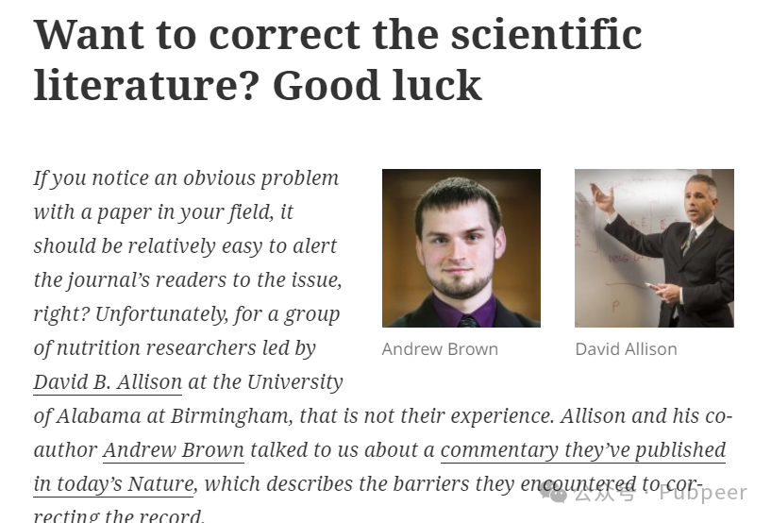

大卫?艾利森领导的营养学研究团队，在自己的研究领域中发现了数十个 “重大或无效错误”。由于精力有限，他们不得不停止给作者或期刊写信指出问题。他们凭直觉认为，肥胖和营养领域因先验信念更强烈，可能导致某些问题发生率更高。

在纠正论文的过程中，他们有时能成功让问题得到关注，比如团队曾促使多篇论文被撤回，部分期刊也发表了他们的批评信。但更多时候，期刊拒绝发表他们的信件，甚至有期刊索要超过 2000 美元的费用来发表关于论文重大错误的信件，这让他们大为震惊。

研究团队列出了纠正论文时常见的五个障碍：期刊行动迟缓、缺乏明确的沟通渠道、不愿撤回有问题的论文、不清晰关联论文和相关评论。他们认为，期刊发布明确的沟通指示相对容易解决，而裁决是否撤回论文则最为困难，尽管出版伦理委员会已努力制定指南，但期刊在这方面仍问题不断。

研究团队遇到过一些令人印象深刻的错误案例，如在一项随机对照试验中出现无法解释的基线差异，p 值低至约 10^-17；还有一项按摩疗法的随机对照试验，结果显示普通成年受试者在治疗期间身高需增长超 6 厘米才符合结论，这显然荒谬。

他们认为阻碍纠正文献的原因在于，这对各方来说都是不愉快的工作，且文献更正常被与学术不端混为一谈。虽然 PubPeer 等在线评论机制是讨论文章的好平台，但对于他们所指出的错误类型，作用可能有限。他们希望通过此次评论，能让作者和编辑意识到无效错误的普遍性，促使作者更仔细检查工作，编辑更重视论文发表后的批评意见。

https://retractionwatch.com/2016/02/03/six-barriers-to-correcting-the-scientific-record-qa-with-david-allison-and-andrew-brown/

来源：公众号pubpeer原创，文章涉及作者姓名都为音译名字；转载贴子请注明出处，若没注明pubpeer公众号出处，构成侵权。





声明：转载此文是出于传递更多信息之目的。若有来源标注错误或侵犯了您的合法权益，请作者持权属证明与本网联系，我们将及时更正、删除，谢谢

**Pubpeer，专注科研工作者。关注请长按上方二维码。投稿、合作、转载授权事宜请联系本号，回复2025，微信ID：BikElisabeth  或邮箱：Pubpeer@qq.com**